BAB IX
PERLAKUAN PERMUKAAN

Proses perlakuan yang diterapkan untuk mengubah sifat pada seluruh bagian logam dikenal dengan nama proses perlakuan panas / laku panas (heat treatment). Sedangkan proses perlakuan yang diterapkan untuk mengubah sifat / karakteristik logam pada permukaannya (bagian permukaan logam) disebut proses perlakuan permukaan / laku permukaan (surface treatment).
Pada implementasinya, pelaksanaan perlakuan permukaan sangat bervariasi tergantung pada tujuan yang ingin dicapai, dan pada umumnya perlakuan permukaan dilakukan dengan tujuan untuk meningkatkan ketahanan aus dengan jalan memperkeras atau memberikan lapisan yang keras pada permukaan logam.
Meningkatkan ketahanan korosi tanpa merubah karakteristik sifat-sifat logam yang permukaannya diberi laku panas akan meningkatkan unjuk kerja (performance) logam dari suatu komponen untuk maksud-maksud fabrikasi.
Jenis-jenis perlakuan permukaan yang umum dikenal pada proses produksi adalah :
- Proses-proses untuk memperkeras permukaan logam.
- Proses perlakuan thermokimia (thermochemical treatment)
Karburasi (media padat, cair, atau gas)
Nitridasi (media cair, atau gas)
Karbonitridasi (Nitroc)
- Proses pengerasan permukaan (surface hardening)
Pengerasan nyala (flame hardening)
Pengerasan Induksi (induction hardening)
- Metal Spraying
- Pelapisan logam (metal plating)
- Proses Fusi (fusion process)

- Proses-proses untuk meningkatkan ketahan korosi
- Pengendapan listrik (electrodeposition)
- Lapis celup (hot dip coating)
- Lapis Difusi (diffusion coating)
Cementasi
Cladding
Deposisi vacum
Pirolisa (Vapour deposition)
Sprayed metal coating
Pengerasan kulit (case hardening)
- Lapis non metalik (non- metallic coating) mencakup :
Pengecatan dan lapis lak (lacquers coating)
Lapis plastik
Lapis karet dan elastomer
Lapis enamel
Temporary protective coatings
- Lapis konversi dan oksida (Conversion and oxidcoatings)
Anodisasi
Chromatasi
Phosphatasi (Parkerizing)

- Proses-proses untuk meningkatkan unjuk rupa :
Polishing
Abrashive belt grinding
Barrel tumbling
Honing
Lapping
Super finishing
Electroplating
Metal spraying
Pelapisan inorganik
Parkerizing
Anodizing
Sheradizing

9.1. Karburasi
Proses karburasi biasanya digunakan untuk meningkatkan kekerasan permukaan baja karbon rendah, dengan jalan memanaskan baja diatas suhu A1 (> 723 ⁰ C) dalam suasana lingkungan karbon (gas CO), sehingga terjadi reaksi :
Fe + 2CO → Fe _{(c)} + CO₂
Dimana Fe _{(c)} merupakan karbon yang terlarut dalam austenit dipermukaan baja, dan meningkatnya kadar karbon disebabkan oleh pemanasan yang mengakibatkan terjadinya difusi karbon sampai kedalaman tertentu sesuai dengan keinginan, dan selanjutnya didinginkan dengan cepat ke dalam air.
Hal ini mengakibatkan struktur dipermukaan baja akan terbentuk perlit dan simentit halus, pada daerah interzone terdiri dari perlit, sedangkan pada bagian inti berstruktur perlit dan ferit.
Karburasi cocok untuk benda-benda kecil dan sedang, dengan keuntungan bebas oksidasi, kedalaman lapisan dan kandungan karbon merata, laju penetrasi cepat, tetapi baja hasil proses ini perlu dicuci agar terhindar korosi dan proses ini memerlukan pengontrolan dan pengaturan konposisi bath harus terus menerus, serta larutan cyanida yang digunakan beracun dan berbahaya.
Hasil proses ini perlu dilanjutkan dengan perlakuan panas, karena pencelupan cepat dari temperatur austenit dengan kondisi butir kasar akan menyebabkan baja menjadi getas dan terjadi distorsi, maka proses perlakuan panas lanjutan ini dilakukan untuk mendapatkan butir yang halus.
Karburasi dengan menggunakan media padat dinamakan Pack Karburasi, dengan metode sampel dalam jumlah banyak dimasukkan kedalam kotak yang terbuat dari baja tahan panas (20% Cr – 20% Ni) yang dilapisi secara bergantian dengan karbon (batu bara dan arang kayu). Kemudian dipanaskan pada temperatur 900⁰ s.d 925⁰C dan kemudian dicelupkan ke dalam air untuk mendapatkan ketebalan 0,4 mm, serta dicelupkan ke dalam air dari temperatur 800⁰ s.d 820⁰C untuk memperoleh ketebalan 0,4 s.d 1,25 mm. Proses pack karburasi sederhana tanpa memerlukan atmosfir, tetapi proses ini tidak cocok untuk benda-benda yang tipis.
Gas Karburasi adalah proses karburasi dengan menggunakan media gas yang sesuai untuk baja karbon rendah, dengan metode sampel dipanaskan pada temperatur 900⁰ s.d 940⁰C dalam media gas hidrokarbon (gas alam atau metan propan), sehingga karbon bebas C akan berdifusi ke permukaan baja dengan kedalaman 0,1 s.d 0,75 mm (lebih tipis dari pada metode pack karburasi) dengan reaksi :
2 CO → C + CO₂
atau CH₄ → C + 2 H₂
atau CO + H₂ → C + H₂O
Pencelupan dilakukan setelah proses difusi berakhir ke dalam media pendingin yang sesuai.
Karburasi Cair merupakan karburasi dengan menggunakan media cair, dengan metode sampel diberi penamasan awal pada suhu sekitar 100⁰ s.d 400⁰C dan kemudian dimasukkan ke dalam bath berisikan cairan garam cyanida dengan suhu proses sekitar 900⁰ s.d 925 ⁰C dengan tebal lapisan sekitar 0,5 mm. Pada suhu proses yang lebih tinggi dari 950 ⁰C akan mengakibatkan kekerasan permukaan menjadi lebih rendah, karena semakin banyaknya austenit sisa.

9.2. Nitridasi
Nitridasi digunakan untuk meningkatkan kekerasan permukaan baja paduan, dengan cara memanaskan baja paduan pada temperatur 500⁰ s.d 590⁰C di dalam kontainer yang lingkungannya nitridasi yang membuat amoniak akan terurai menjadi gas Nitrogen dan H₂. Nitrogen bebas akan bereaksi / berdifusi dengan paduan baja atau dengan ferit membentuk nitrida dipermukaan baja.
Kedalaman lapisan nitrida mencapai 0,7 mm pada temperatur 510⁰C dengan lama pemanasan 80 jam, permukaan produk akan menjadi tahan aus, karena kekerasan yang tinggi, tahan fatik, tahan temper, tahan korosi.
9.3. Karbonitridasi
Proses karbonitridsi biasanya digunakan untuk meningkatkan kekerasan permukaan baja karbon rendah, dengan jalan memanaskannya dalam lingkungan gas karbon-nitrogen dengan suhu yang lebih rendah dari temperatur karburasi yaitu sekitar 750 s.d. 890⁰C, dengan kedalaman lapisan sekitar 0,7 mm.
Karbon dan nitrogen bebas yang terbentuk akibat pemanasan akan terdifusi kepermukaan baja bereaksi dengan ferit atau paduan lainnya. Lapisan karbonitridasi lebih tahan terhadap pelunakan sewaktu temper dibanding lapisan hasil karburasi.

9.4. Induction Hardening
Berbeda dengan tiga proses sebelumnya pengerasan induksi tidak mengalami perubahan komposisi kimia di permukaannya, zona yang dikeraskan permukaannya dipanaskan hingga temperatur austenisasi lalu didinginkan dengan cepat sehingga membentuk struktur martensit. Baja yang dikeraskan harus mempunyai sifat mampukeras (hardenability) yang baik seperti baja dengan kandungan karbon sekitar 0,3 sampai 0,6 %.
Pemanasan pada proses pengerasan induksi diperoleh dari arus bolak-balik berfrekuensi tinggi berasal dari konverter oscilator yang selanjutnya didinginkan dengan cepat (seperti terlihat pada gambar 9.1). Arus bolak-balik dengan frekuensi tinggi (10.000 sampai 50.000 Hz) ini mengakibatkan timbulnya arus Eddy dalam lapisan permukaan logam yang kemudian berubah menjadi panas. Sedangkan kedalaman pemanasan tergantung kepada daya dan frekuensi arus listrik.
Baja karbon sedang dan baja paduan berbentuk komponen seperti piston rod, pump shaft, cams, dan spur gears dapat dikeraskan dengan metoda ini dengan keuntungan prosesnya otomatis melalui setting waktu frekuensi dengan waktu pemanasan lebih cepat, dapat dilakukan pengerasan setempat dengan peningkatan kekuatan fatik dan sedikit deformasi. Tetapi proses ini membutuhkan biaya yang mahal untuk mesin dan biaya pemeliharaan, dengan keterbatasan kuantitas komponen sedikit, bentuk benda dan jenis baja yang dikeraskan terbatas.
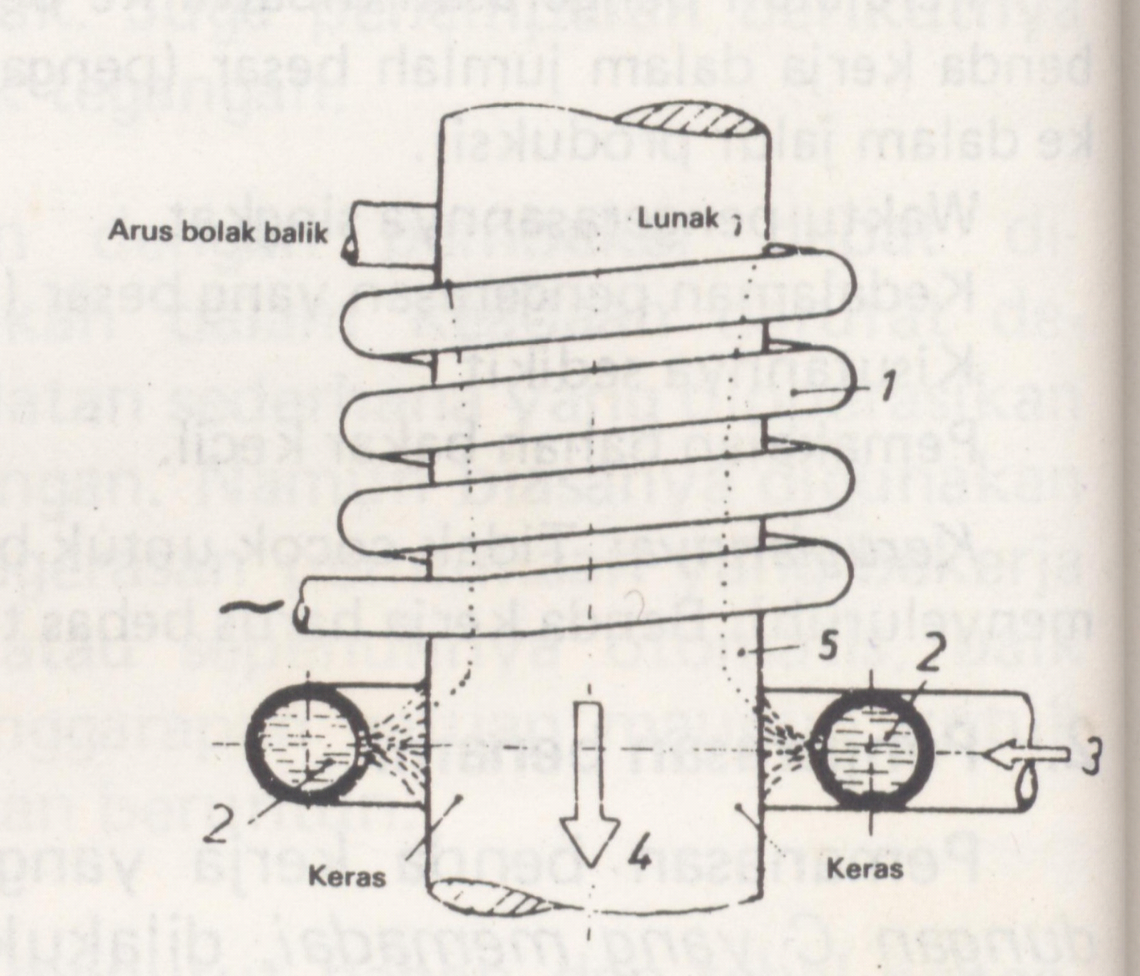
Gambar 9.1: Proses Pengerasan Induksi

9.5. Flame Hardening
Proses flame hardening sama dengan pengerasan induksi, tetapi sumber panasnya berasal dari nyala api (torch) pembakaran Oxy-Asetilen, propane oksigen atau gas alam seperti terlihat pada gambar 9.2.
Kesulitan pengerasan nyala api adalah pada kontrol nyala yang dapat memungkinkan terjadinya overheating dan oksidasi benda kerja. Proses ini biasanya digunakan untuk meningkatkan kekerasan permukaan komponen mesin perkakas seperti roda gigi, crankshaft, dan pons. Pada proses ini hal-hal yang harus diperhatikan adalah :
- Zona yang dipanaskan harus bersih dan bebas dari kerak.
- Keseimbangan campuran gas oksigen dengan asetilen untuk mendapatkan nyala netral dan stabil.
- Laju atau kecepatan pemanasan diusahakan tetap atau stabil
- Sebaiknya dilanjutkan dengan proses temper, untuk mengurangi kegetasan.

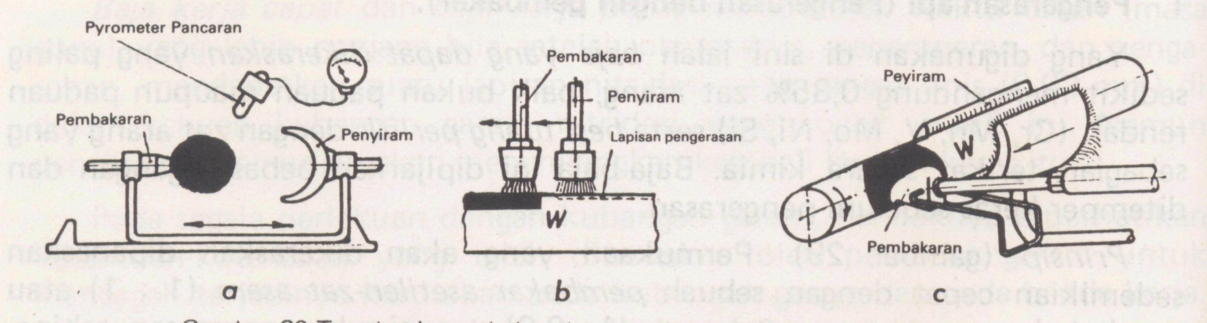
Gambar 9.2: Proses Pengerasan Nyala Api

